國立嘉義大學生物機電學系專題演講活動花絮
演講時地 | 108年12月07日 工程館四樓視聽教室
演講者 | 邱永川教授 –Improvement on the deformation-energy absorption capacity for buckling of hollow-cylindrical rubber fender  黃膺任教授 – 淺談深度學習在影像辨識的應用  鮑其美教授 – 農機教學與機械化  黃文祿教授 – 蓮子脫膜機  洪昇利教授 – 淺談有限元
活動花絮 | 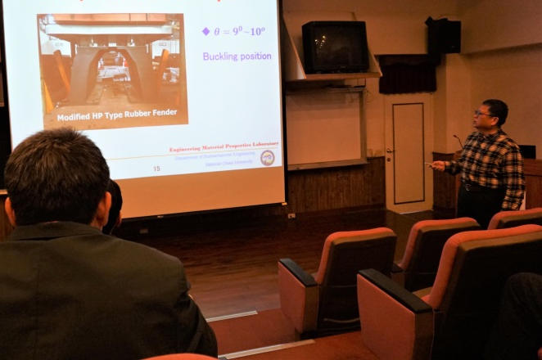
 | 邱永川教授解說畫面 | 黃膺任教授解說畫面
 | 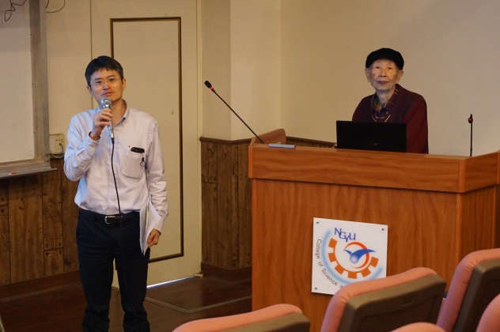
 | 鮑其美教授演講畫面 | 鮑其美教授演講畫面
活動花絮 | 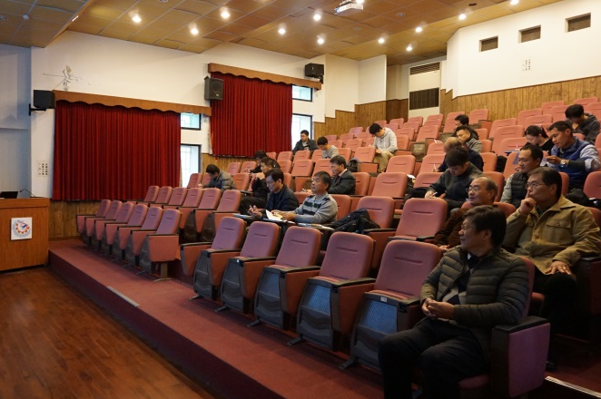 | 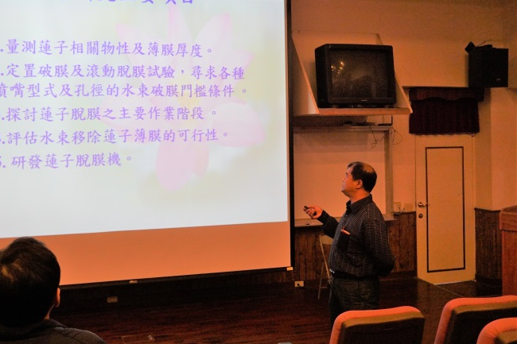
 | 同學聽講畫面 | 黃文祿教授演講畫面
 | 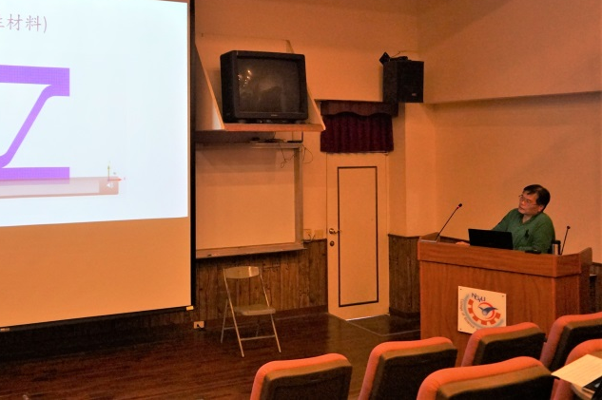
 | 洪昇利教授演講畫面 | 系主任頒發感謝狀

